《功德 + 1》APP

成果展示

四資工三A-B11217027 陳竑羿

四資工三A-B11217021 周韋成

程式碼介紹：

SplashViewController.swift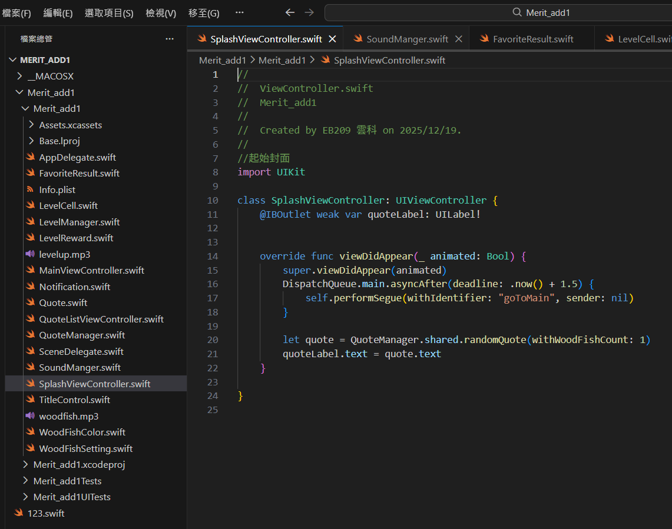

解釋:

點擊App後進入起始畫面，會停留1.5秒待機時間再進入主頁面。

SoundManger.swift

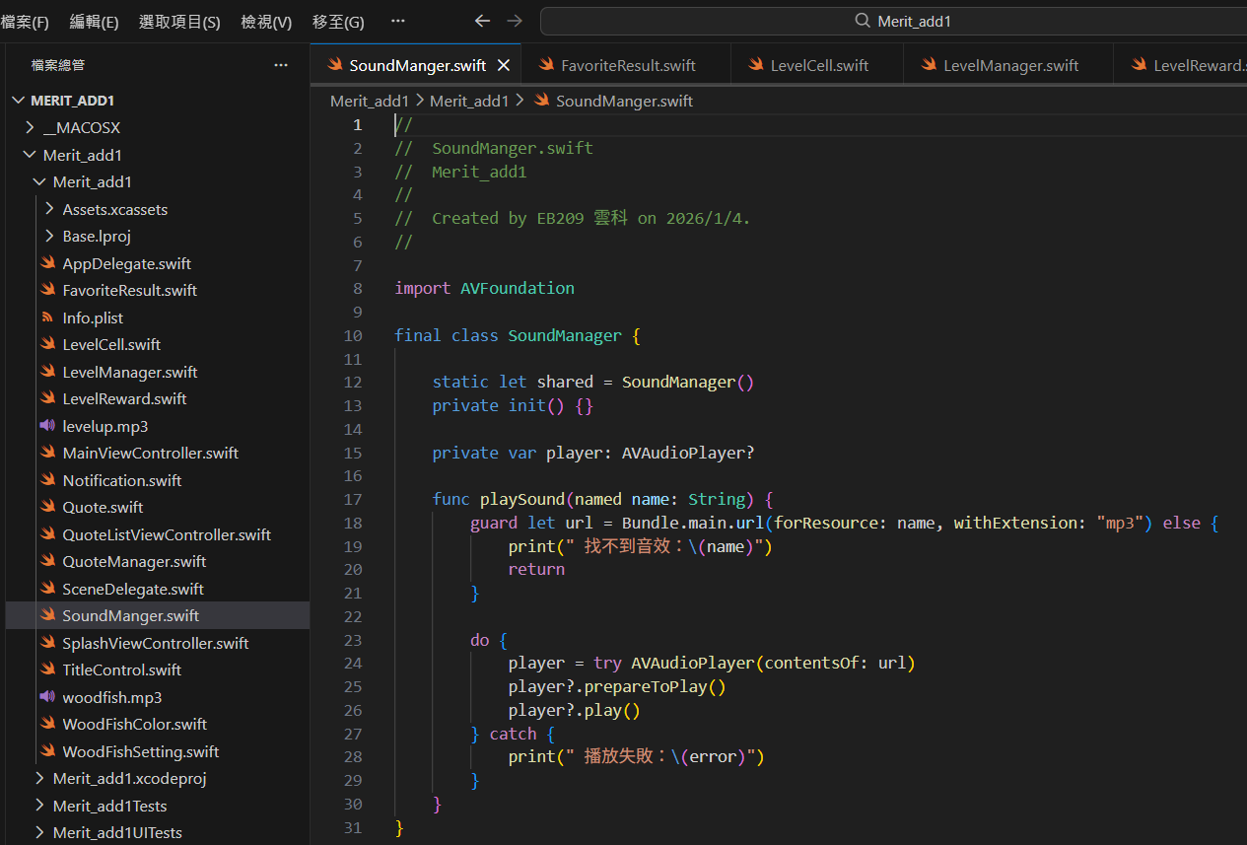

解釋:

用來抓取音效檔案的聲音管理程式碼段，假設有找到是”MP3”的檔案就丟給url沒有的話就打印提示文字出來，後執行音樂播放功能沒辦法播放時則打印播放失敗。

FavoriteResult.swift

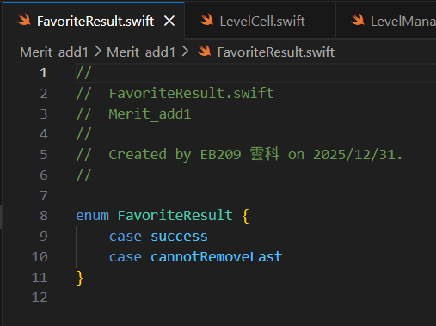

解釋:

設定列舉型態的喜愛結果

LevelCell.swift

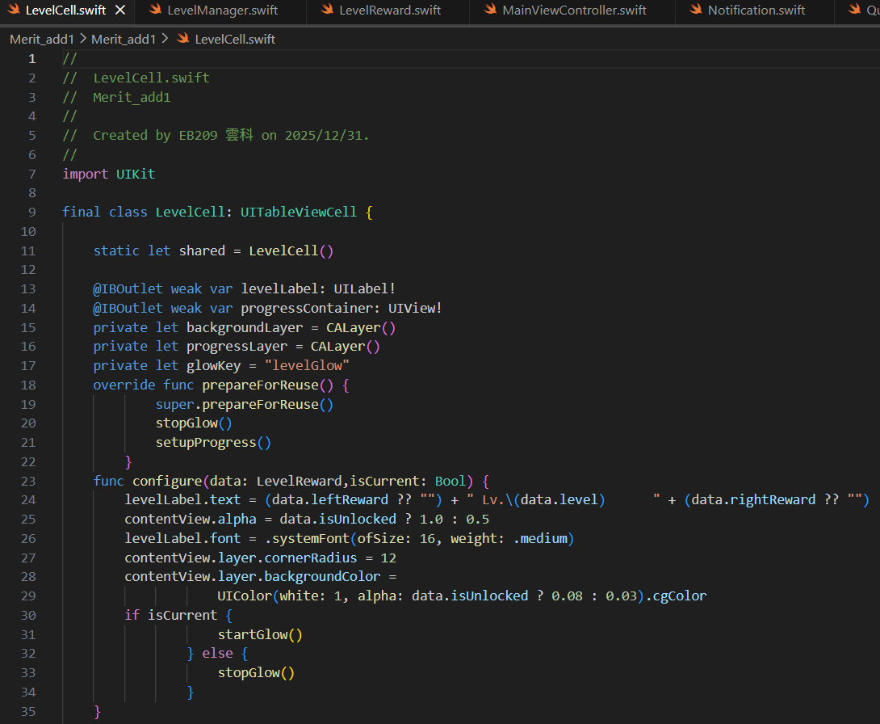

解釋:

等級cell是用來設定等級頁面的Table View Cell內的內容，Configure函式主要用來設定每個Cell的內容，像是文字跟一些相關設定並在最後確認是否為目前等級假設是就執行startGlow不是就執行stopGlow。

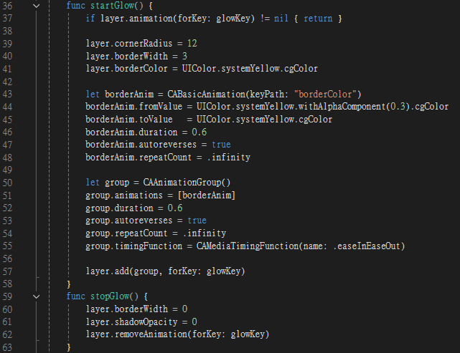

解釋:

starGlow函式主要用於讓目前Cell做出黃色框並閃爍的動作，stopGlow則反之移除閃爍的動作。

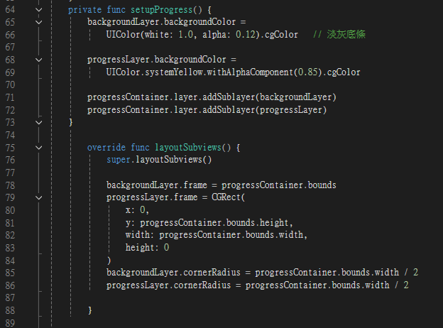

解釋:

setupProgress用來設定progress的樣式

layoutSubviews用來取得正確 view 尺寸的地方，在這裡設定依賴 bounds 的 CALayer frame，確保進度條在 cell 重置與尺寸變動時仍能正確顯示。

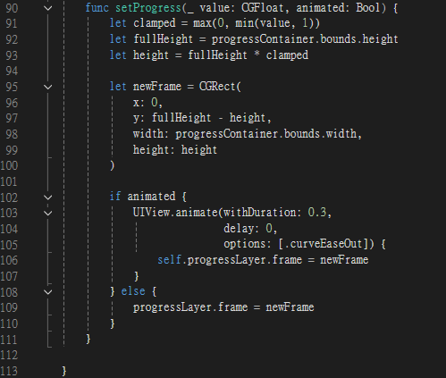

解釋:

setProgress用來定位progress的位址

LevelManager.swift

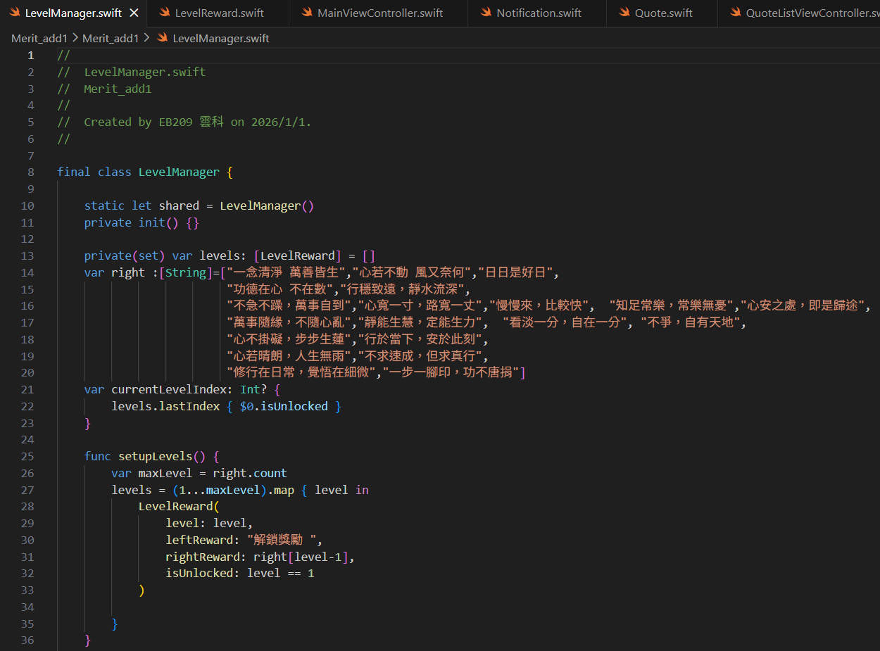

解釋:

LevelManager主要用來設定等級系統的管理，像是得知目前等級的index、還有初始化tableView的內容，函式setupLevels就是用來初始化tableView的內容的函式。

LevelReward.swift

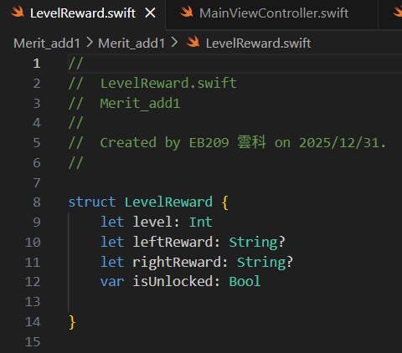

解釋:

LevelReward主要用來設定等級獎勵的結構，也就是每個Cell的內容的結構，有等級、內容跟是否解鎖三個變數，(leftReward是”解鎖獎勵”文字而，rightReward是解鎖內容)。

MainVeiwController.swift

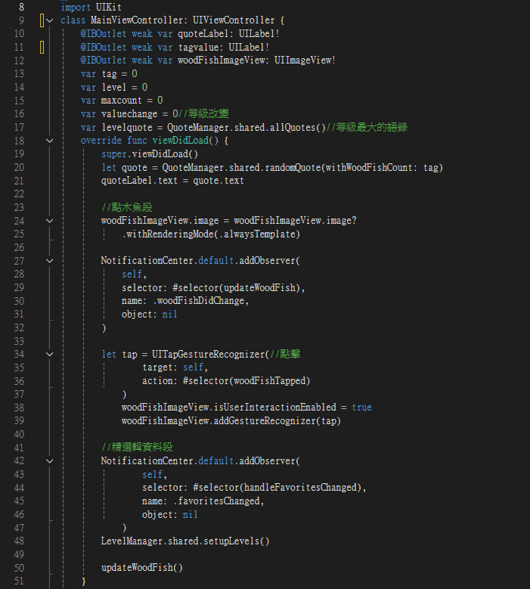 解釋:

這就是主程式的部分用來達成點木魚的主要功能，剛進程式段就先呼叫QuoteManger去隨機在下方顯示一個語錄，再來設定木魚的圖片，接著就是對木魚進行監控，然後就是呼叫LevelManger去初始化等級頁面的每個Cell，之後就呼叫updataWoodFish函式去做漸層及顏色的確認。

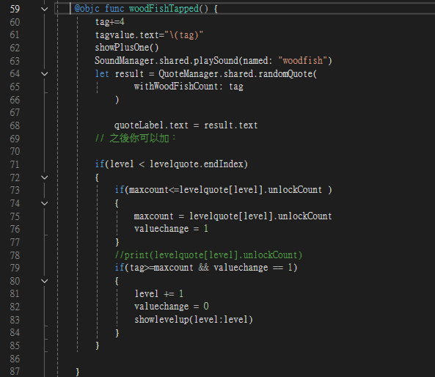

解釋:

woodFishTapped主要用來做點及Image後的一些動作，像是讓功德值增加還有呼叫showPlusOne去顯示+1並撥放敲木魚的聲音，然後呼叫QuoteManger去隨機抽取一個語錄並放在下面的標籤，接著判斷功德值是否大於解鎖條件超過的話就升級並且呼叫showlevelup函式。

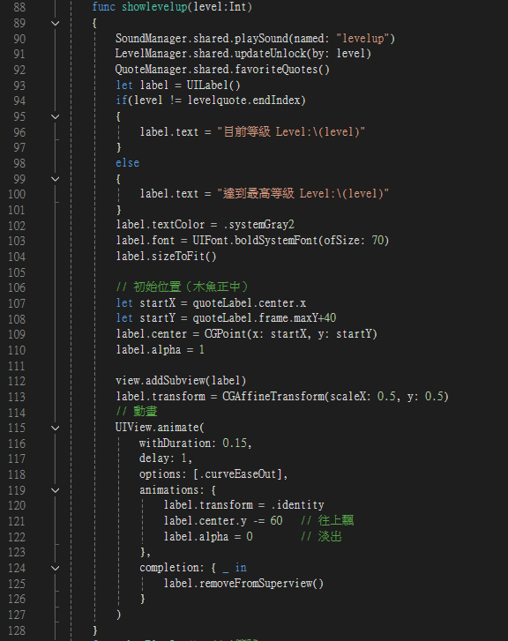

解釋:

Showlevelup主要用來處理等級提升後的相關事項，像是播放升級音效、更新等級頁面、刷新喜好語錄這些功能，接著彈出標籤顯示等級升級。

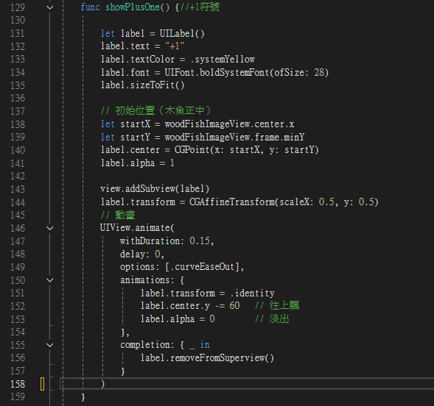

解釋:

showPlusOne主要用來彈出+1標籤的功能，像是設定文字的顏色透明度之類的屬性還有文字的位址以及動畫怎麼呈現等等功能。

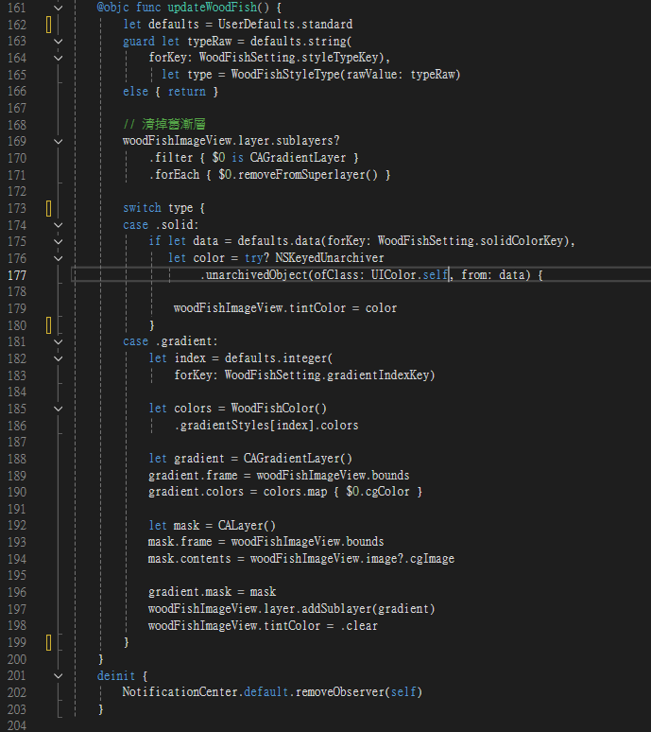解釋:

updateWoodFish() 會從 UserDefaults 讀取使用者設定，決定木魚顯示為單色或漸層，並透過 CALayer 與遮罩即時更新圖片外觀，同時確保舊的漸層能被正確清除以避免疊加與效能問題。

Notification.swift

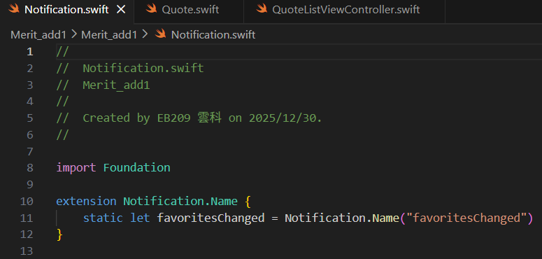

解釋:

Notification主要用來監控喜愛是否有受到改變

Quote.swift

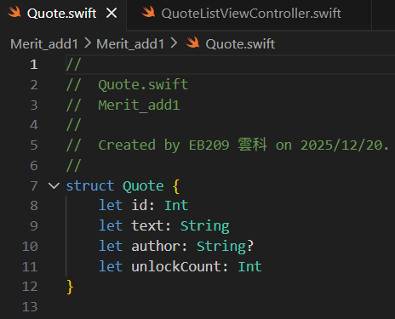

解釋:

Quote用來設定語錄的結構有編號文字跟是否解鎖三個東西

QuoteListViewController.swift

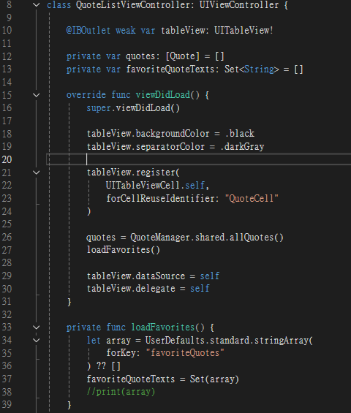

解釋:

QuoteListViewController主要用來控制語錄集頁面，在剛進入頁面時設定tabelView的屬性之後呼叫QuoteManger取得所有語錄然後呼叫loadFavorites去載入喜愛語錄，loadFavorites就是用來確認每個語錄是否有被標記喜愛，有的話就加入喜愛語錄裡。

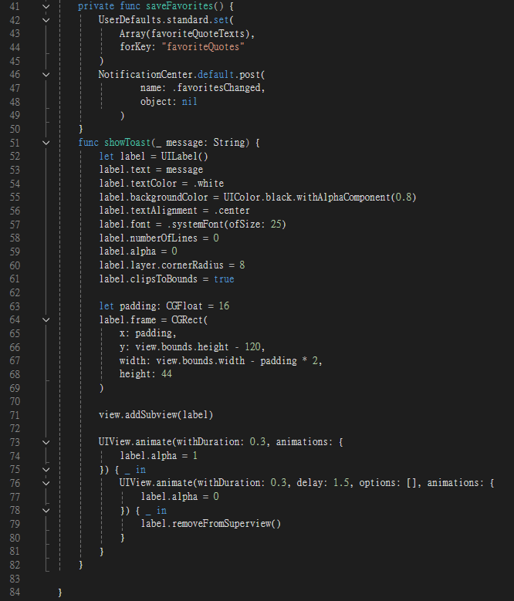

解釋:

saveFavorites是用來把收集到的喜愛語錄做本機儲存並隨時監控是否被改變，showToast則是用來設定彈出訊息的屬性及位置以及動畫方式。

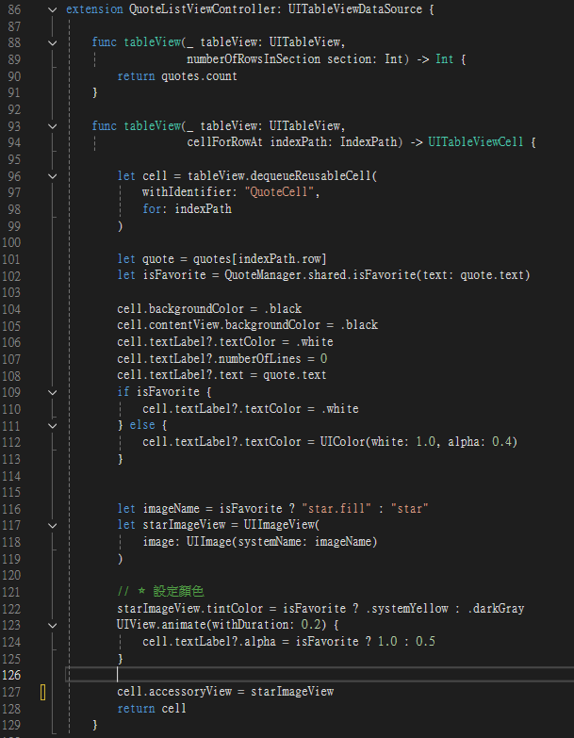

解釋:

這部分就是tableView的相關設定，像是每個Cell的內容去QuoteMangers拿資料，之後判斷是否被喜愛就改變顯示方式做出區分，之後改變星星顏色做出是否有被點選的區分並在最後回傳Cell。

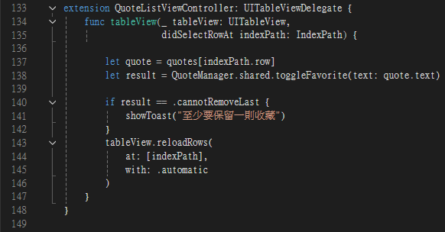

解釋:

這是另一個tabelView的設定，要確保至少有一個語錄是在喜愛語錄的，假設喜愛語錄只剩下一個語錄卻想被移除喜愛語錄時就會跳出提示訊息並不接受移除語錄。

QuoteManager.swift

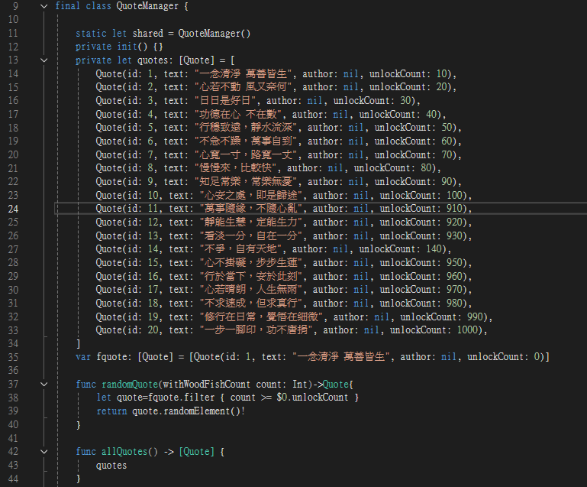解釋:

QuoteManager主要用來管理語錄相關的操作，像是語錄資料、喜愛語錄等等相關功能，randomQuote函式式用來提供一個隨機從喜愛語錄中抽取的語錄，而allQuote則是用來取得所有語錄。

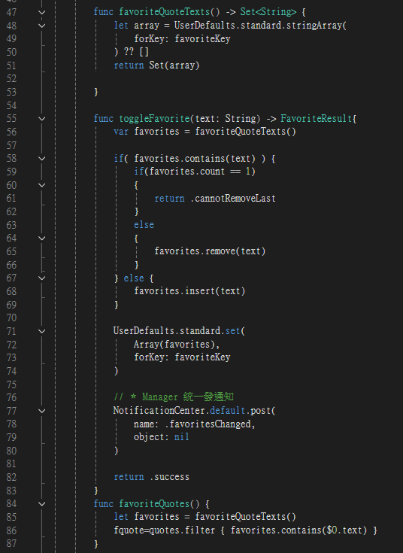

解釋:

favoriteQuoteText是用來取得喜愛語錄文字的函式，toggleFavorite函式則是用來管理喜愛語錄，像是確認是否剩下一個喜愛語錄、本機暫存以及喜愛監控功能，favoriteQuote函式則是用來過濾所有語錄把喜愛語錄文字有的加入喜愛語錄。

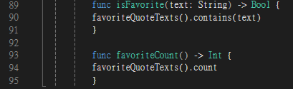

解釋:

IsFavorite函式用來取喜愛語錄文字陣列是否有文字，而favoriteCount則是取的喜愛文字的總數。

TitleControl.swift

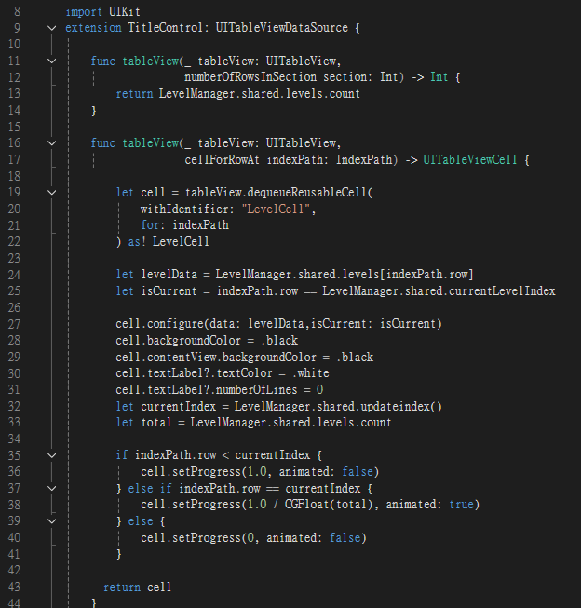 解釋:

TitleControl主要是用來設計等級頁面，這個部分式tableView的相關設定，第一個設定是在取得levels陣列的數量，第二個設定是在設計每個Cell的一些相關設定，設定了Cell的值跟目前index從LevelManager取得，接著呼叫configure去做cell的初始化再設定一些Cell內容的屬性，接著判斷Cell的等級是不是大於目前等級的所在位置，假設是就讓progress的顏色做出改變區分出是否已解鎖，並在最後回傳Cell。

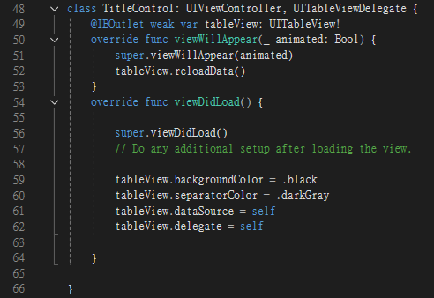

解釋:

這個部分為TitleControl的主要控制部分，剛進入頁面就設定tableView的屬性後，後續再進入頁面就會呼叫viewWillAppear後去執行刷新tableView的動作。

WoodFishColor.swift

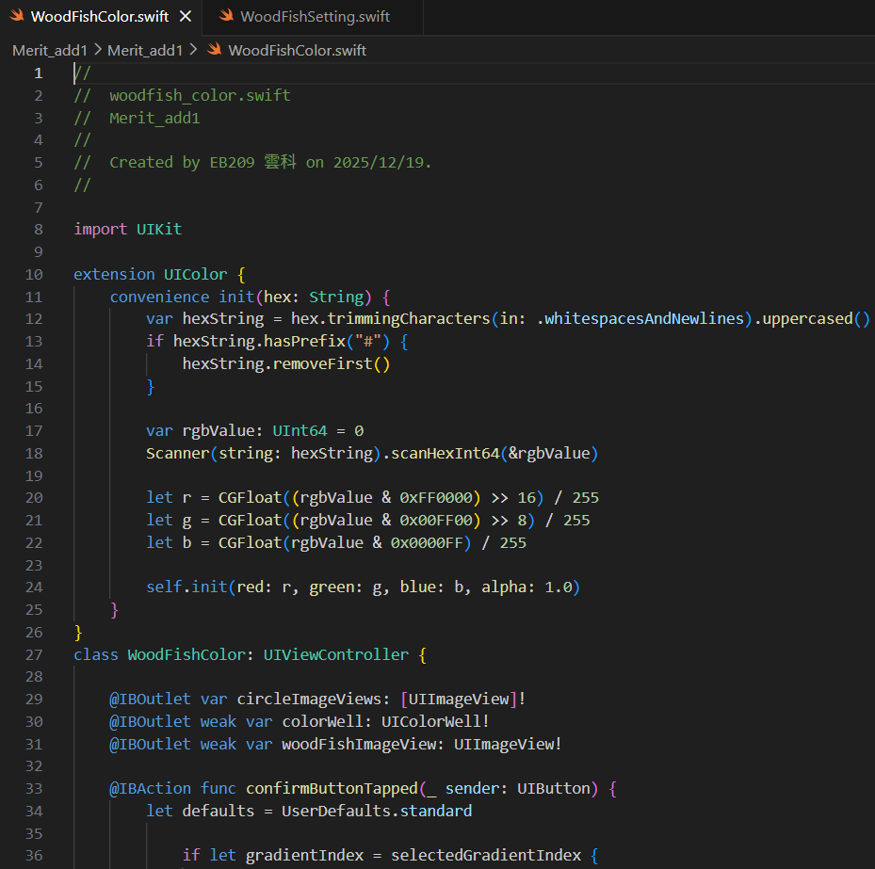

解釋:

透過擴充 UIColor 提供 HEX 色碼初始化功能，並在設定畫面中使用 IBOutlet 連接 UI 元件，讓使用者可以選擇木魚的顏色，最後透過 IBAction 將設定準備存入 UserDefaults。

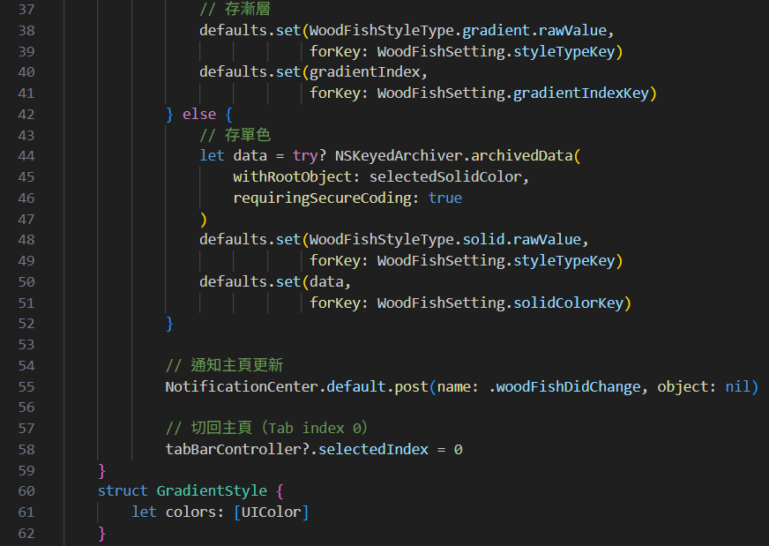

解釋:

依據使用者選擇判斷木魚顏色模式為單色或漸層，並將對應設定儲存至 UserDefaults，同時透過 NotificationCenter 即時通知主畫面更新顯示，最後自動返回主頁。

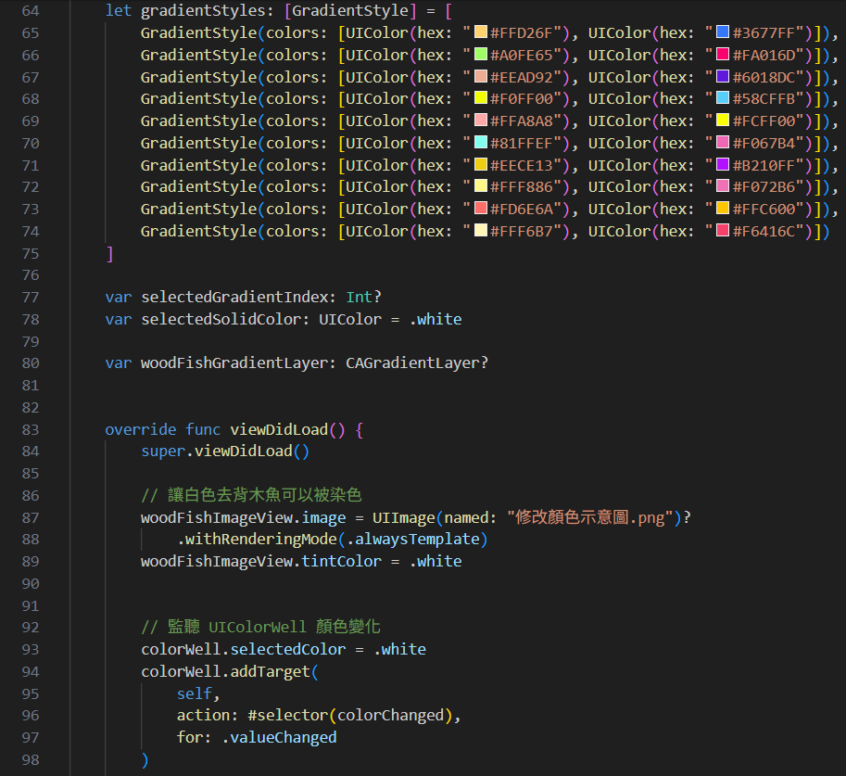

解釋:

GradientStyles[]為自定義木魚的10種漸層顏色；記錄使用者目前的選擇狀態，以及完成設定畫面的行為，讓顏色能即時反映在木魚上。

viewDidLoad()木魚圖片改為 template 模式

.withRenderingMode(.alwaysTemplate)才能被 tintColor 染色

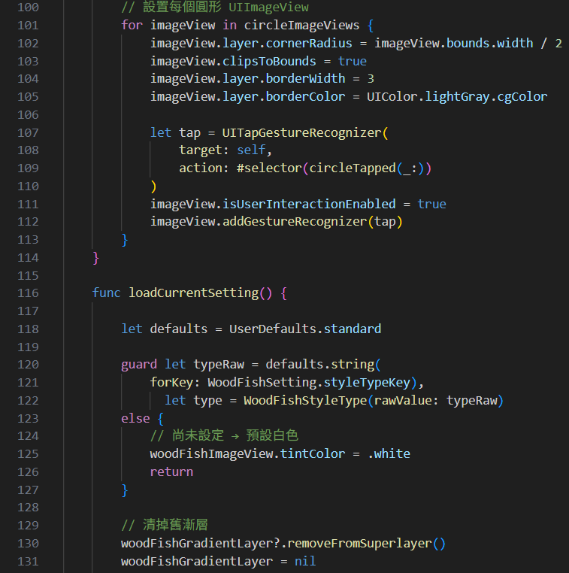

解釋:

設定circleImageView的半徑及弧度，使ImageView成圓形， loadCurrentSetting()讀取樣式類型後，清掉舊漸層。

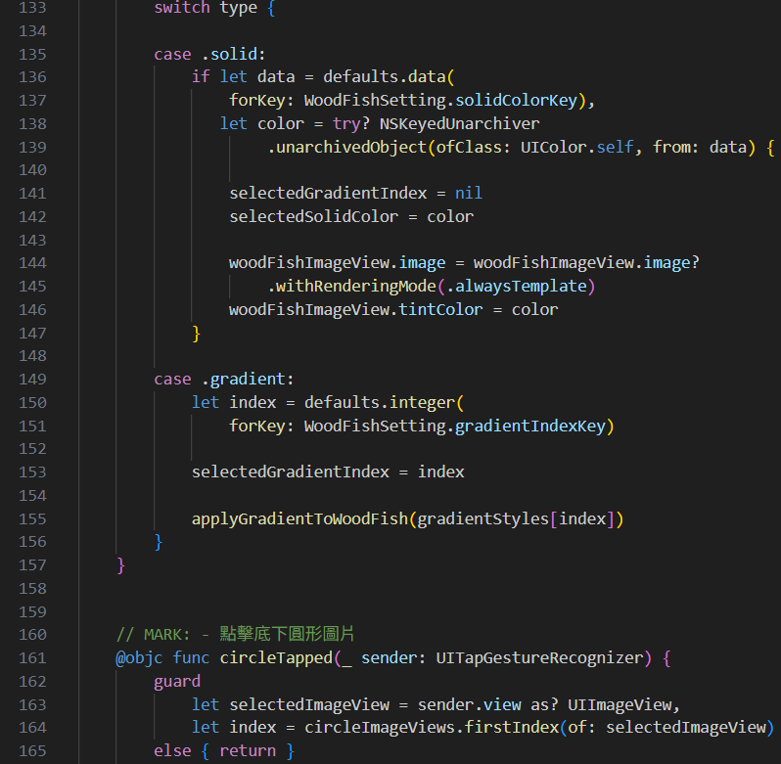

解釋:

透過.solid和.gradient套用到木魚上預覽，circleTapped( )記住使用者選了哪個漸層，然後改變邊框顏色，套用漸層到木魚。

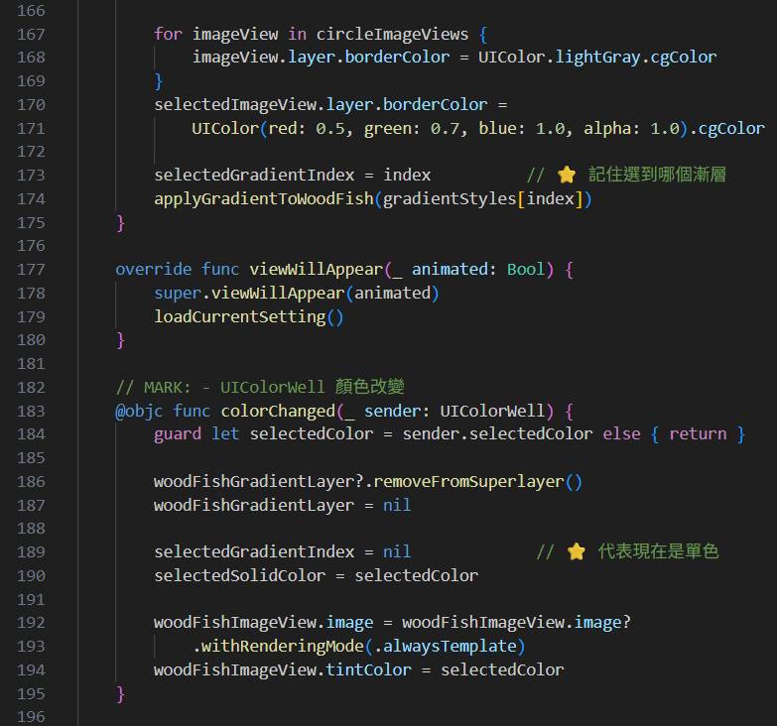

解釋:

viewWillAppear( )每次進來都重新讀設定，避免舊資料殘留，colorChanged( )可清掉漸層，設定為單色模式後即時更新木魚顏色。

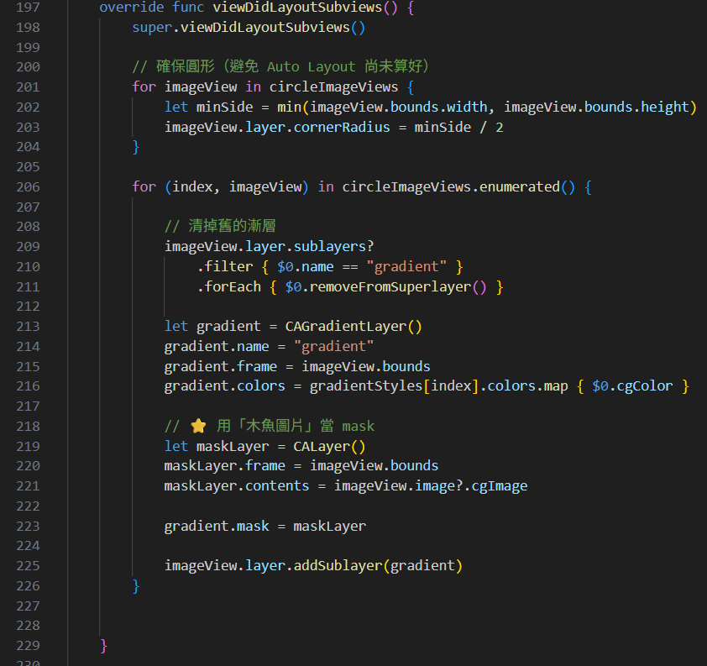

解釋:

viewDidLayoutSubviews( )設定 layer，確保圓形是真正的圓，幫每個圓形加漸層和木魚遮罩

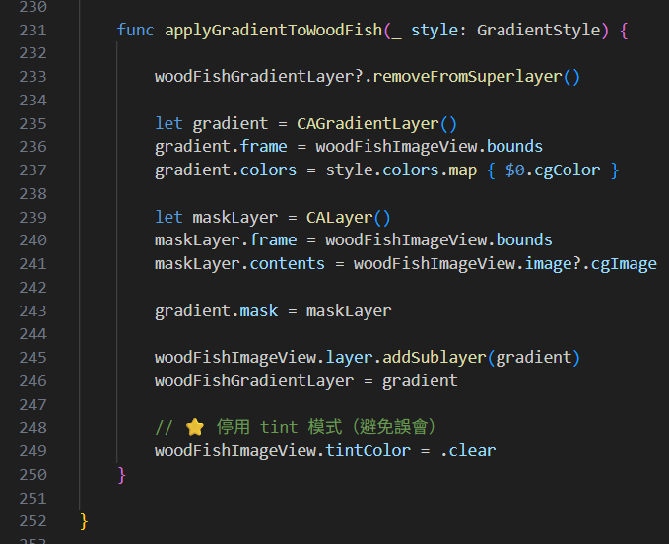

解釋:

applyGradientToWoodFish(_)把某組漸層顯示在木魚上，清掉舊 layer 避免疊加

WoodFishSetting.swift

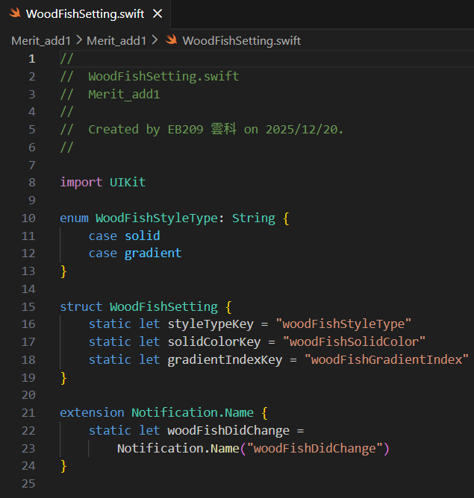

解釋:

管理木魚外觀設定，WoodFishStyleType 定義顯示樣式(單色或漸層)、WoodFishSetting 統一管理 UserDefaults 的鍵值，Notification.Name通知主畫面即時更新。

Demo展示：

啟動畫面

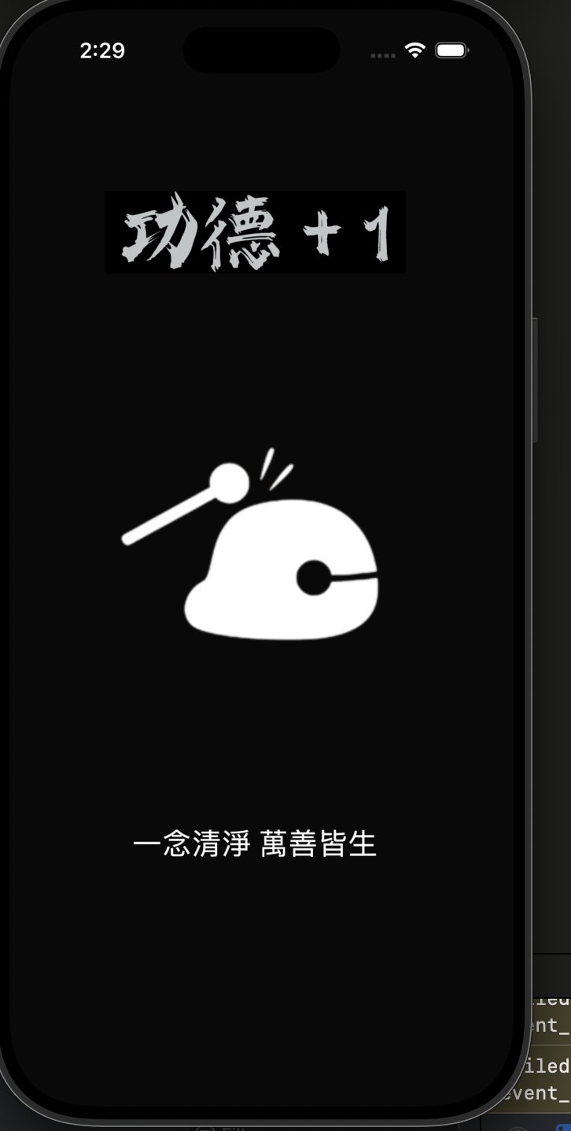

主頁

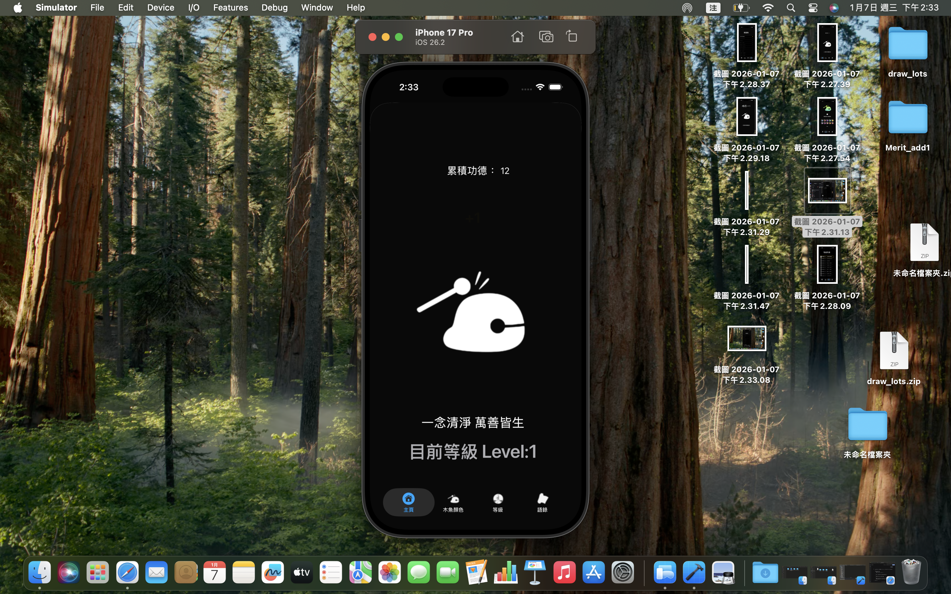

主頁

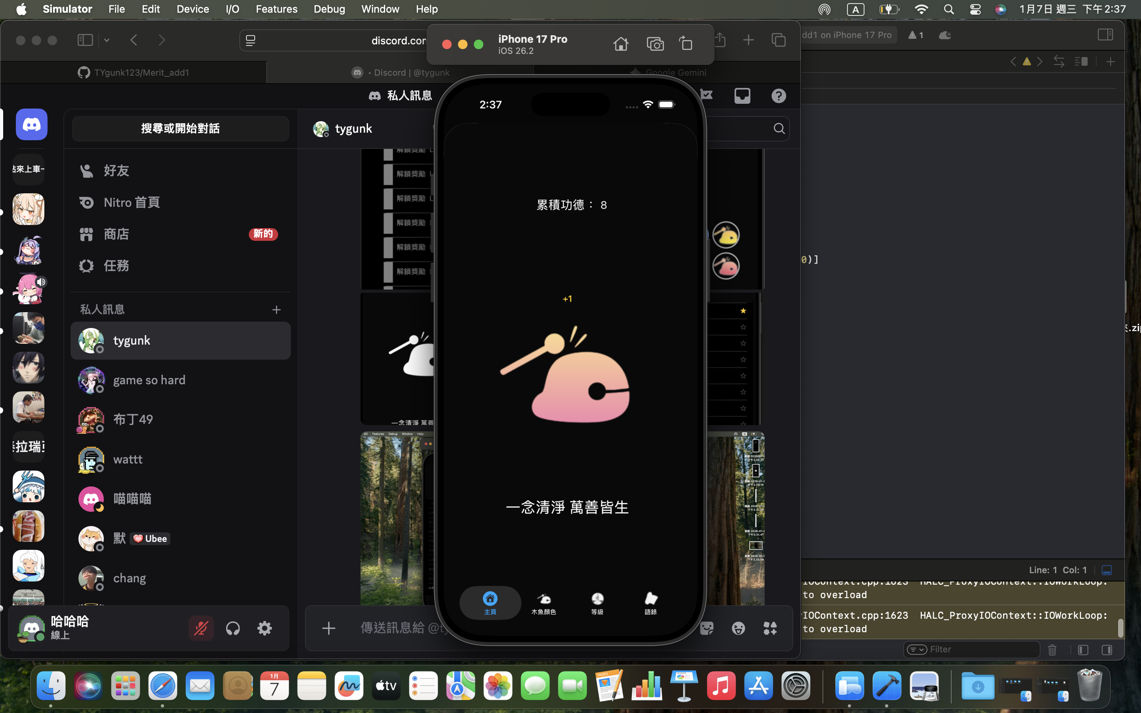

選色介面

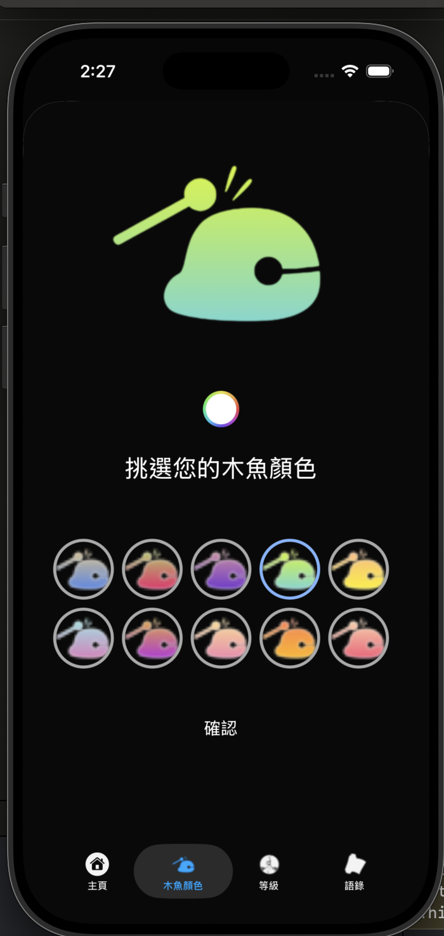

等級&語錄解鎖

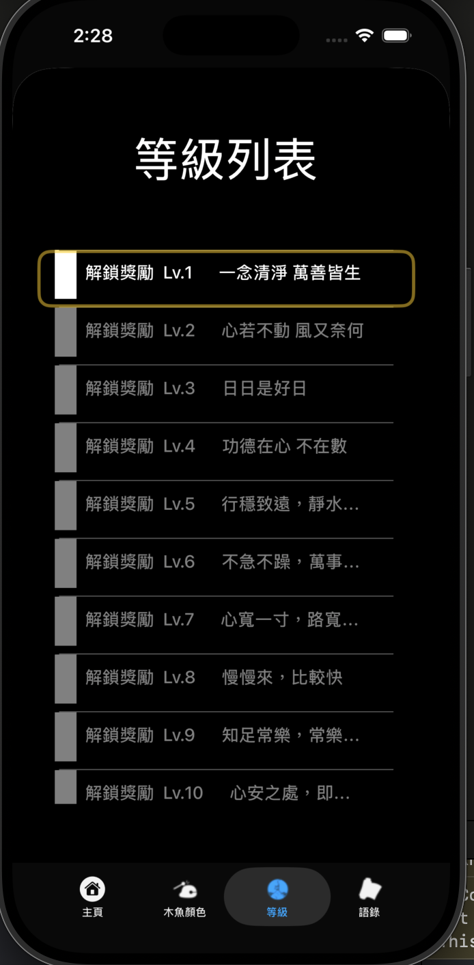

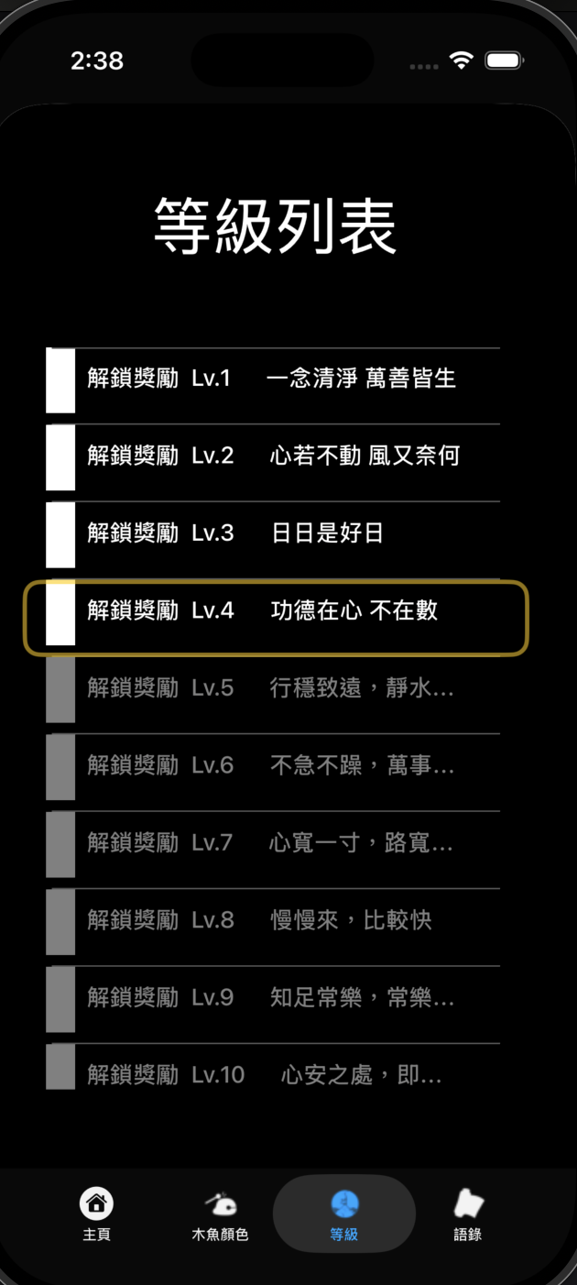

精選集

